参考专栏：<https://zhuanlan.zhihu.com/p/67696290>

1. 将Source中的插件放入Plugins，编译运行
2. 创建一个材质，并按下图设置

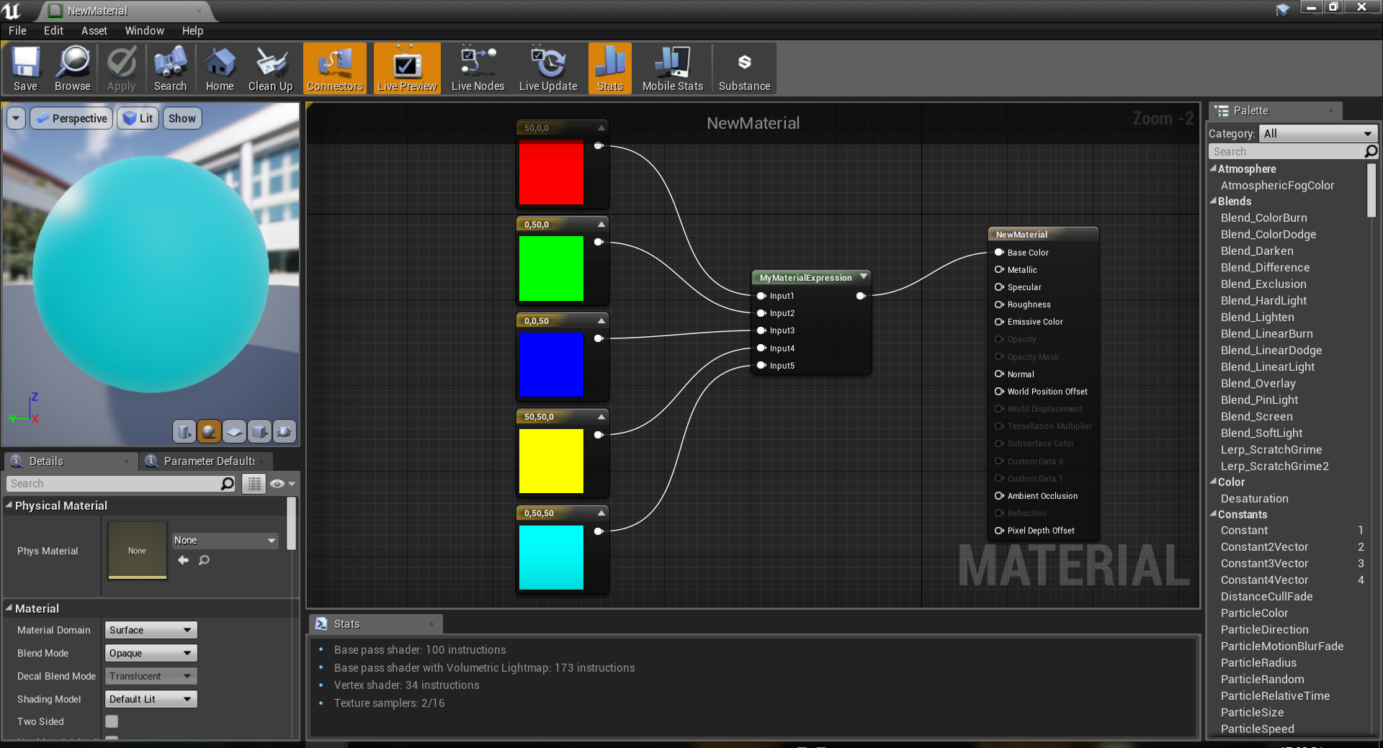

1. 结果

通过设置MyIndex的值来选择Input1~input5的颜色作为输出值

